Детские русские народные колядки на Рождество и Святки

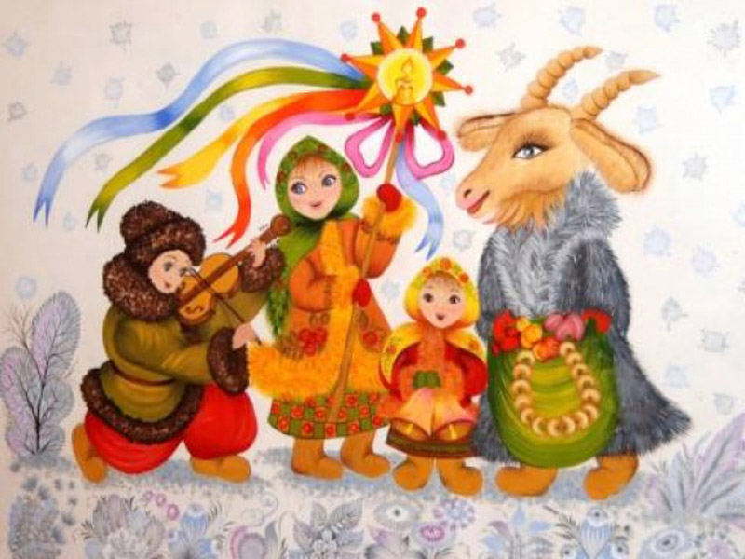

С мальчишками и девчонками дошкольного и младшего школьного возраста можно разучить детские русские народные колядки. Таким образом ребята в ненавязчивой игровой форме познакомятся с древними традициям и приобщатся к элементам старинной славянской культуры. А сладости, конфеты, печенье и пряники, положенные в рождественский мешок восхищенными хозяевами, станут приятным стимулом для того, чтобы запомнить наизусть как можно больше текстов детских колядок.
Для самых маленьких исполнителей подойдут короткие детские колядки из одного-двух куплетов. Больший объем текста 3-5 летние дети просто не запомнят, да и заставлять их не имеет смысла. Лучше помочь хорошо освоить несколько коротких детских колядок, которые ребята легко выучат и красиво пропоют перед соседями по подъезду, родственниками и друзьями. Ведь никто из родителей просто не рискнет отпускать своих отпрысков далеко от дома в темное время суток.
Ребятам 6-8 лет имеет смысл подобрать для исполнения более длинные детские колядки из 2-4 куплетов. Мальчишки и девчонки этого возраста запомнят такое количество текста без всякого труда и в нужный момент порадуют ярким исполнением родителей, близких знакомых и родню. Колядки можно включить в программу утренников, которые накануне Рождества проходят в детских садах, институтах, колледжах и школах. Красочные номера приятно оживят представление и создадут в детских учебных заведениях дополнительную праздничную атмосферу.

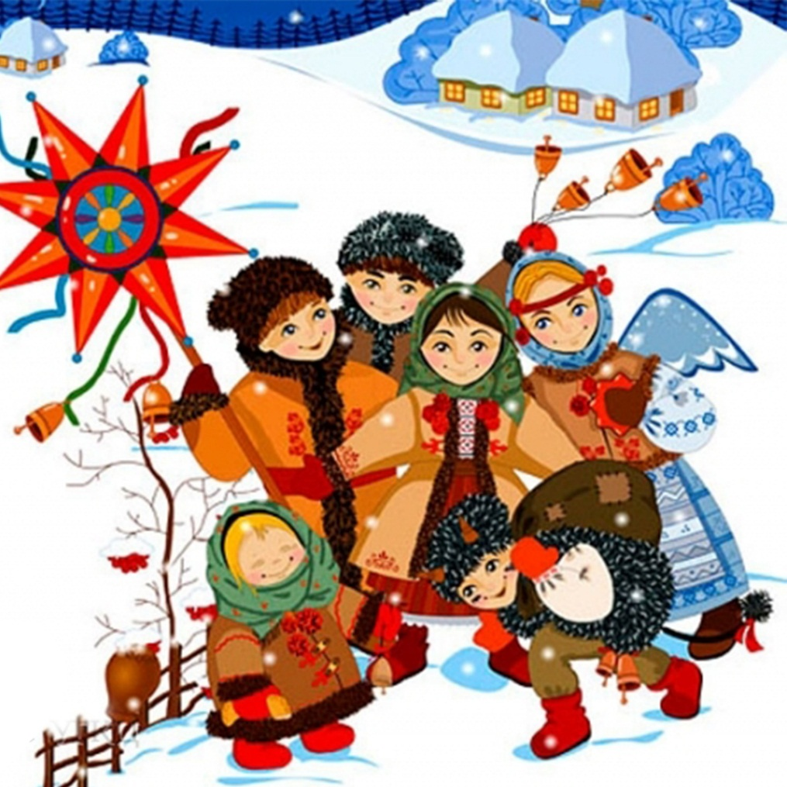

***
Добрый вечер добрым людям!
Пусть веселым праздник будет.
С Рождеством вас поздравляем.
Счастья, радости желаем!
Щедрый вечер, добрый вечер!
Добрым людям на здоровье!
***
Приходила коляда
Накануне Рождества
Кто даст пирога,
Тому полон хлев скота,
Овин с овсом,
Жеребца с хвостом!
Кто не даст пирога, Тому куричья нога,
Пест, да лопата,
Корова горбата.
***
Коляда, коляда,
Открываем все дома,
Все окошки, сундучки,
Даем конфет и пирожки,
Чтобы было благо вам,
Скажи спасибо небесам,
Бог здоровья всем нам даст,
Ведь на это он горазд!

